Встроенные в сеть световые барьеры сберегают средства
Новая концепция безопасности - световые барьеры от B&R и Datalogic
B&R предлагает сэкономить на приложениях безопасности, используя встроенные в сеть световые барьеры. Оснащенные интерфейсом openSAFETY световые барьеры устраняют необходимость в дополнительной прокладке кабелей, которая есть во всех стандартных решениях. Первооткрывателем этой технологии стала компания Datalogic.
Один луч для оценки
Дополнительным преимуществом этих световых барьеров является возможность считывать сигнал каждого луча по отдельности. Это позволяет, например, реализовать интеллектуальные системы шумоподавления, покончив с датчиками, которые были необходимы для предыдущих решений шумоподавления.
Легкость настройки и диагностики
Используя световые барьеры openSAFETY, можно легко запрограммировать такие функции безопасности, как шумоподавление или запирание, в среде разработки Automation Studio. Объем работы, необходимой для ввода в эксплуатацию существенно снижается - особенно для серийного оборудования. Диагностика также упрощается благодаря информации в виде обычного текста, вместо требующих расшифровки сигналов светодиодов.
Технология openSAFETY воплащенная Datalogic
"Световые барьеры openSAFETY позволяют нам предложить широкому кругу заказчиков новую реальность решений по безопасности," заявляет Паоло Цанетта, менеджер по продукту в области технологий безопасности компании Datalogic. "Заказчики отмечают широчайшую свободу проектирования рабочих залов и экономят средства в сравнении с приложениями, основанными на простых бинарных приложениях."

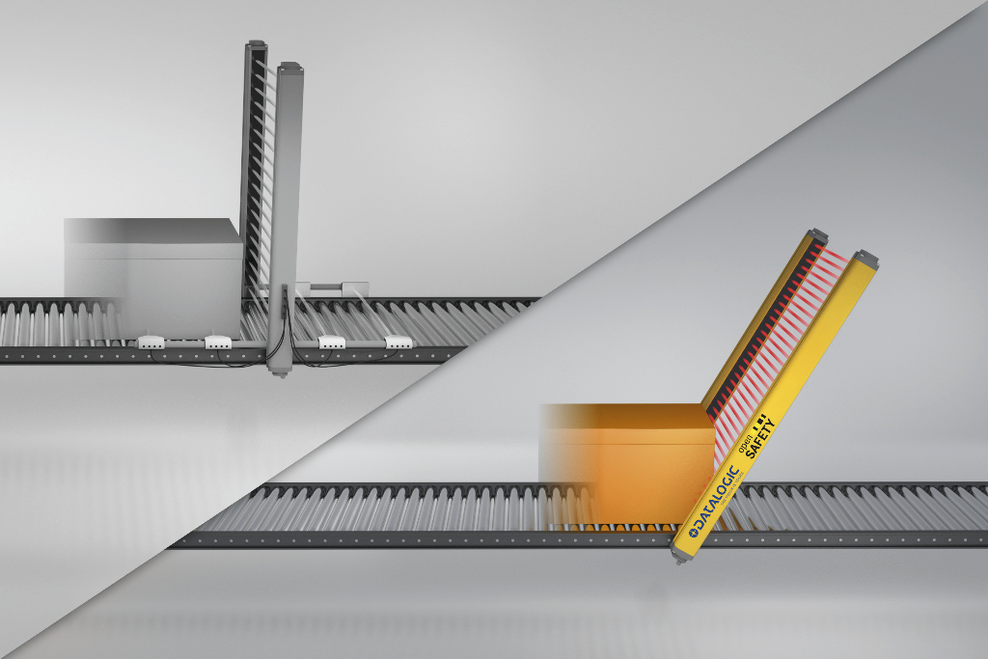
Установленные под углом световые барьеры openSAFETY заменяют собой дополнительные датчики и безопасные модули ввода/вывода. Световые барьеры подключаются непосредственно к сети промышленного Ethernet.

О компании B&R
Компания B&R специализируется на инновационных решениях в сфере промышленной автоматизации, а также имеет представительства по всему миру со штаб-квартирой в Австрии. Продукция B&R сочетает в себе уникальные инженерные разработки и передовые технологии, и по праву завоевала международное признание и любовь клиентов. В портфолио B&R всегда найдется комплексное решение практически для любой задачи современной промышленности: автоматизация отдельных машин или целых заводов, продвинутое управление движением, визуализация, встроенные технологии безопасности и многое другое. Технологии промышленной полевой шины POWERLINK и openSAFETY, так же, как и мощная среда разработки Automation Studio являются основой постоянного совершенствования техники автоматизации и успеха компании на рынке. Дух инноваций позволяет компании B&R быть на острие прогресса, превосходя самые смелые ожидания своих клиентов.
Более подробную информацию Вы сможете найти на www.br-automation.com.

